**Envio de notificações por WhatsApp**

Foi implementada uma nova ferramenta de envio de notificações via WhatsApp com o objetivo de reduzir custos e aprimorar o processo.

**A biblioteca *opensource* WPPCONNECT está sendo utilizada para simular o WhatsApp web e realizar a conexão e o envio de mensagens**. Um servidor foi desenvolvido com containers para hospedar os serviços, e uma API foi criada para integração ao sistema da SATC, permitindo o envio de mensagens pelo WhatsApp.

**Passo a passo para utilização do sistema de envio de notificações via WhatsApp:**

**1** Faça login no sistema com nível de acesso SATCDIGITAL ou ADMINISTRADOR.

**2** Acesse o menu "Notificação > Notificação WhatsApp".

**3** Autentique o telefone responsável pelo envio das notificações seguindo as instruções na tela:

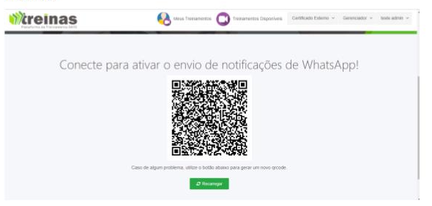

**4** Caso ocorram erros de conexão, clique no botão "Recarregar" para obter um novo QR Code e realizar a conexão.

**5** Após a conexão bem-sucedida, você será redirecionado para a listagem dos modelos de notificação e a quantidade de envios disponíveis:

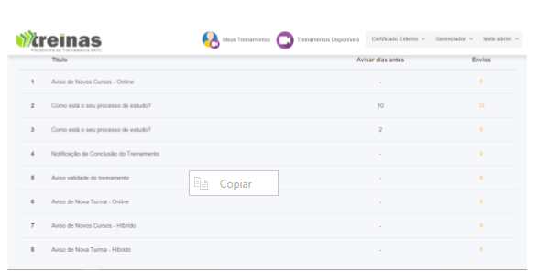

**6** Selecione o modelo de notificação desejado e siga as instruções para agendar o envio das notificações conforme as tarefas programadas.

**Lembre-se de realizar a autenticação do telefone responsável e seguir as etapas de forma adequada para garantir o envio correto das notificações via WhatsApp.**